中软国际
实验报告

课程名称： Python程序设计
实验项目： Python简单程序设计
专业班级： 软件工程1607班
姓 名： 161203717刘东升 16120322宋晓涛
161203720王 瑜 161203714赵天野
161203701张玄烛 161203727孙彤彤
实验组号： 第二组 成 绩：
实验方案  （5分） | 实验代码分析  （3分） | 运行结果  （3分） | 问题及解决方法  （3分） | 个人总结  （3分） | 格式规范性  （3分）

1.实验目的：
（1）熟练运用Python；
（2）理解for循环工作原理。
- 实验内容：
输入一个大于２的自然数，输出小于该数的所有素数组成的列表。
3. 实验方案
见附页A
4.实验步骤及程序
见附页A
5.运行结果
见附页A
- 出现的问题及解决方法
问题：出现了非素数的数
解决方法：把remove换掉，改成将这个位置的值换成-1，将所有非素数全替换成-1，将其转换成无序不能重复的集合set，set是无序的，最后还要用sorted排下序。
7.个人总结
见附页A

附件A 沈阳工业大学实验报告
（适用计算机程序设计类）
专业班级： 1904 学号： 161203727 姓名： 孙彤彤
实验步骤或程序：
import math
def prime(n):
for i in range(2, int(math.sqrt(n)) + 1):
if (n % i == 0):
return 0
else:
return 1
num = int(input('请输入一个大于 2 的自然数：'))
my_list = list(range(2, num))
for i in my_list:
if (prime(i) == 0):
my_list[i - 2] = -1
my_list = set(my_list)
my_list = list(my_list)
my_list.remove(-1)
print(sorted(my_list))

运行结果：
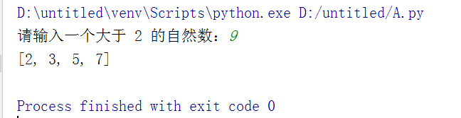

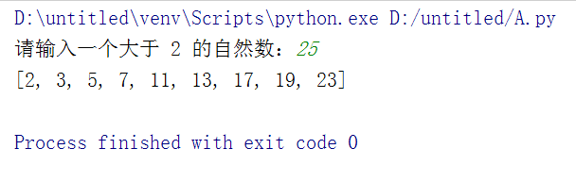

个人总结：
Python很简洁和易于学习，通过本次Python简单程序设计，掌握了Python的部分基础语法，我理解了for循环工作原理，掌握了set是无序的，需要使用sorted重新排序，通过本次的程序训练，让我对Python产生了浓厚的兴趣，也认识到了自己在编程方面的不足，我以后定会加强代码训练，争取早日做到精通。

